**2.Retrospektive**

Das Team konnte leider nicht in der eingeplanten Zeit sämtliche Tests fertigstellen.

Um genau zu sein fehlt der Test zum „Abfragen Zähler“.

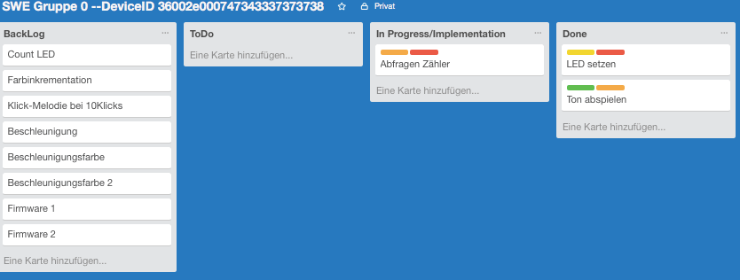

Was lief gut?:

Christoph & Mariam fokussierten sich in diesem Sprint rein auf die Tests.

Dietmar und Benjamin auf das Implementieren der Features.

Was kann man verbessern?:

Man sollte wie es eigentlich geplant war, die Tests zuerst schreiben.